Sportgeräte aus Holz
- Die Erle
Erle ist ein Laubbaum.
Es ist eine Honigpflanze
Die Eigenschaften der Erle sind geringe Steifigkeit, zentrale Festigkeit, gut biegsam Holz und sehr gute Bearbeitung

- Sportgeräte aus Erle
Aus Erle werden Tischtennisschläger, Hockeyschläger und Basketballbretter hergestellt. Früher wurden damit Baseballschläger hergestellt

- Die Esche
Esche ist ein Laubbaum. hat klare Jahresringe
seine Eigenschaften sind: es hat ein cremeweißes holz und trocknet schnell. Seine Einzigartigkeit ist ein hoher Bewegungswiderstand

- Sportgeräte aus Asche
Aus Esche werden schwedische Sprossenwände und Bänke hergestellt. Schlitten oder Schwebebalken für Gymnastik.

- Turnringe
Turnringe sind aus Buchenholz. Die Bucheneigenschaften sind: Buchenholz ist dicht, hart und schwer. Es hat eine schwarzbraune Farbe.

- Quiz

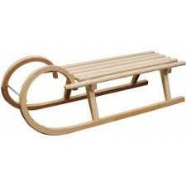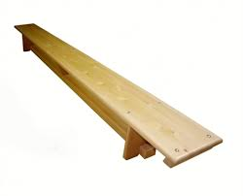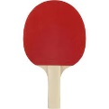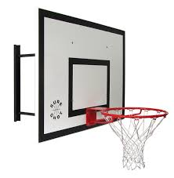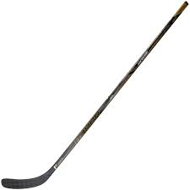

- Schlitten
- Schwedische Bank
- Tischtennisschläger
- Brett für Basketball
- Hockeyschläger
Wie heißst das erste Bild?
Zweites Bild, drittes, viertes, fünftes…

